**学习主题:中国传统文化**

**（二）伟大的发明——算盘**

同学们，你们认识算盘吗？知道算盘的历史吗？算盘都长什么样？有什么用呢？那么在这一周的时间里就让我们一起去研究一下算盘吧！

看了微课后，你一定对算盘有了一些了解！要想对算盘有更深入地了解，就请你试着完成下面的学习任务吧！

**任务一：**同学们看到算盘，有很多想问的问题。请你查找一些资料，研究研究，来解决下面这些问题吧！

算盘上面是2颗算珠，下面是5颗算珠。这么多的算珠都表示什么意思呢？



算盘中有算珠、有穿珠子的木棍儿、

还有外框，那算盘各部分有没有自

己的名称呢？



我发现算盘上的算珠特别像我们用过的计数器上的珠子，我们学过计数器不同数位上的珠子表示的数是不一样的，比如个位上的一颗珠子表示1个一，十位上的一颗珠子表示1个十。算盘和计数器有没有关系呢？

我特别想知道怎么用算盘上的

这些珠子来计算呢？



**任务二：**在微课中，我们还欣赏了很多博物馆里的算盘，同学们也产生了很多的疑问，比如：为什么会设计九层算盘？金刚子算盘的珠子有什么特别的地方？无珠算盘怎么计算？中国古代算账用算盘，外国古代用什么计算……关于算盘，相信你的心中也一定有特别感兴趣的问题，那就请你想办法去解决你心中的困惑吧！

**资源链接：**

同学们，通过学习相信大家对我国的传统文化——算盘，产生了浓厚的兴趣。其实在我国的古诗词中也有很多关于算盘的诗呢！老师推荐几首你们读一读，也可以自己上网去搜集一些。

算盘

七子之家隔两行,十全归一道沧桑。

五湖四海盘中算,三教九流珠上忙。

柴米油盐小黎庶,江山社稷大朝堂。

八方天地经营手,六六无穷今古章。

算盘  其一

珠响铿锵账目清，收支两笔切合龙。

依稀淡墨谁之过，为有营权一指功。

算盘 其二

一四棱珠方寸间，潮流顺应指拨弹。

高低位次清白否？待到秋时响算盘。

算盘 其三

身方气正骨铮铮，起落铿锵和璧声。

排好良心一串串，不谋私利为天平。

算盘  其四

一方算子两方担，珠落珠升悲喜兼。

额舞眉飞廉自律，心生怨恨数贪官。

算盘 其五

二四圆珠算子情，十三档位绕梁庭。

功劳汗马与时进，一串良心入汗青。

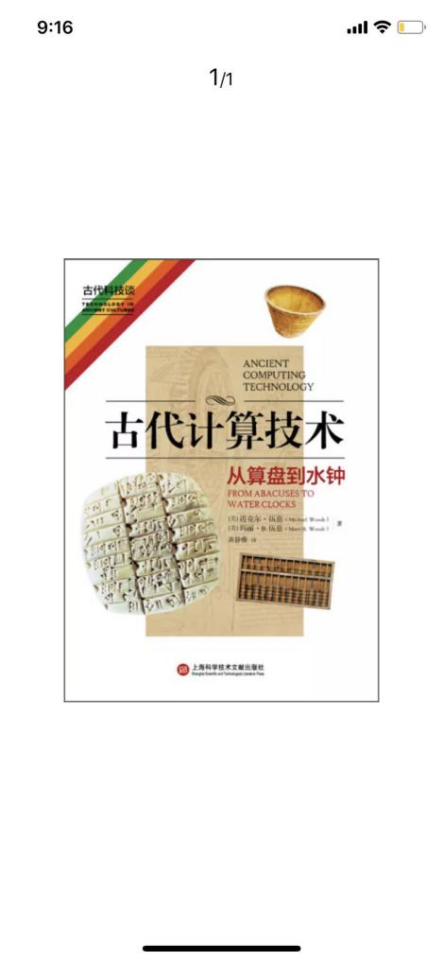如果你对古代的计算工具和计算方法感兴趣，想了解古人是如何为我们当代的计算技术打下基础的，可以读一读《古代计算技术 从算盘到水钟》这本书，相信你一定会有很大的收获。